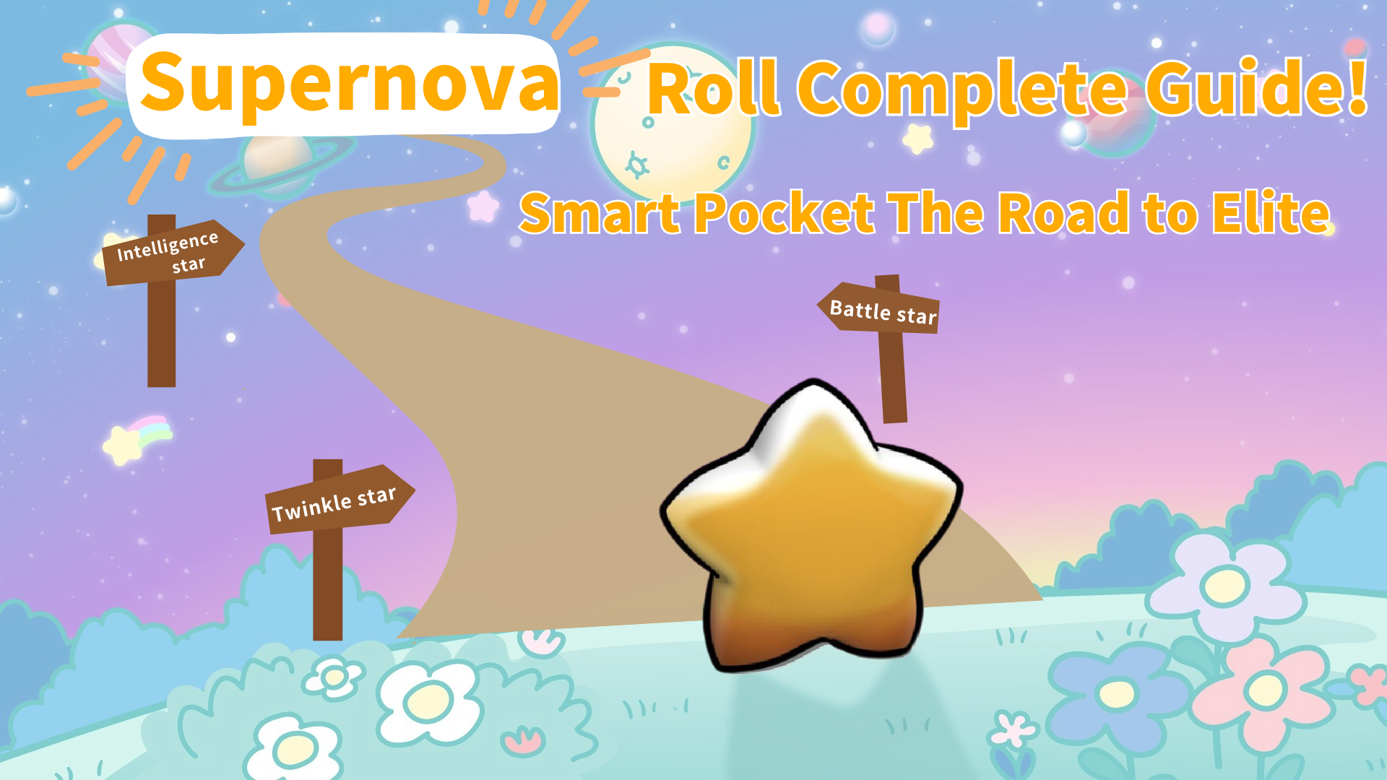

**Guida completa al ruolo Supernova🌟! Il percorso per diventare un'élite di Smart Pocket**

**Ciao a tutti☆  
  
Nel nostro precedente articolo sulla Guida all'utilizzo dei punti SP (Smart Pocket), abbiamo spiegato come guadagnare e utilizzare i punti SP, l'efficacia di Smart Pocket e le prospettive future. Abbiamo anche spiegato brevemente come ottenere il ruolo Supernova🌟. L'avete capito?  
  
Questa volta, spiegheremo più dettagliatamente il ruolo Supernova🌟. Discuteremo il fascino del ruolo Supernova🌟, come ottenerlo e i suoi vantaggi.  
  
⏬️ Se non avete ancora letto l'articolo precedente, cliccate sul link qui sotto e leggetelo prima.  
https://note.com/japan_dao/n/n331639c94725**

# Indice

* Cos'è il ruolo Supernova🌟?
* Condizioni per ottenere il ruolo Supernova🌟
* Vantaggi del ruolo Supernova🌟
* Ricompense mensili in punti per i possessori del ruolo Twinkle Star🌟
* Eventi Rumble esclusivi per Supernova🌟
* Interazione con i membri di supporto
* Codice di condotta per i commenti
* Il percorso verso il ruolo Supernova🌟: strategie specifiche per ottenerlo
* Riepilogo

# Cos'è il ruolo Supernova🌟?

Il nome Supernova è stato scelto basandosi sui suggerimenti dei membri della comunità. Le lettere SP sono incluse nel nome. Questo ruolo è il massimo onore nella comunità di Smart Pocket.

# Condizioni per ottenere il ruolo Supernova🌟

Per ottenere il ruolo Supernova🌟, è necessario soddisfare le seguenti tre condizioni:  
  
- **Twinkle Star🌟:** Guadagnato partecipando attivamente alla comunità e salendo di livello  
- **Battle Star🌟:** Guadagnato partecipando attivamente agli eventi rumble e avendo fortuna  
- **Intelligence Star🌟:** Guadagnato ottenendo eccellenti risultati negli eventi di domande e risposte  
  
Quando avrete ottenuto questi tre ruoli, il ruolo Supernova🌟 vi verrà conferito come simbolo della tripla corona.

# Vantaggi del ruolo Supernova🌟

## Ricompense mensili in punti per i possessori del ruolo Twinkle Star🌟

I membri che possiedono il ruolo Twinkle Star🌟 possono guadagnare punti ogni mese e più alto è il livello, più punti guadagnano.  
  
- **Livello 10~20 Twinkle Star🌟:** Guadagna 1000 punti SP ogni mese  
- **Livello 20~30 Twinkle Star2🌟:** Guadagna 2000 punti SP ogni mese  
- **Livello 30~40 Twinkle Star3🌟:** Guadagna 3000 punti SP ogni mese  
- **Livello 40~50 Twinkle Star4🌟:** Guadagna 4000 punti SP ogni mese  
  
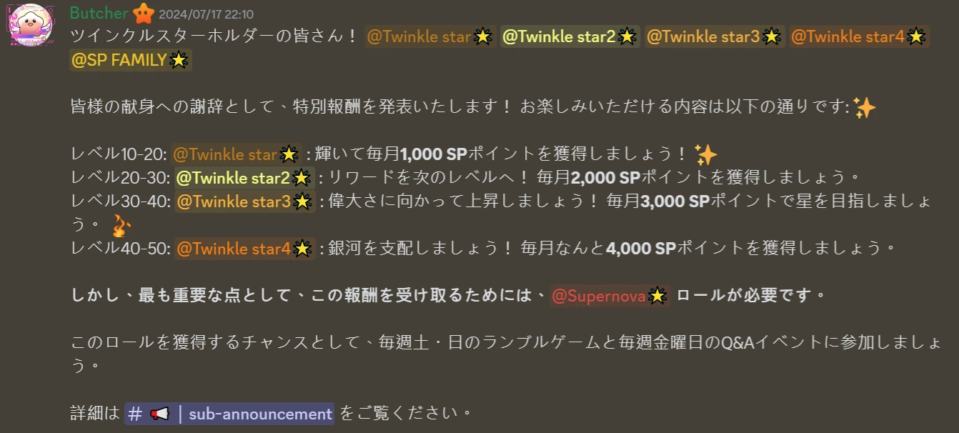  
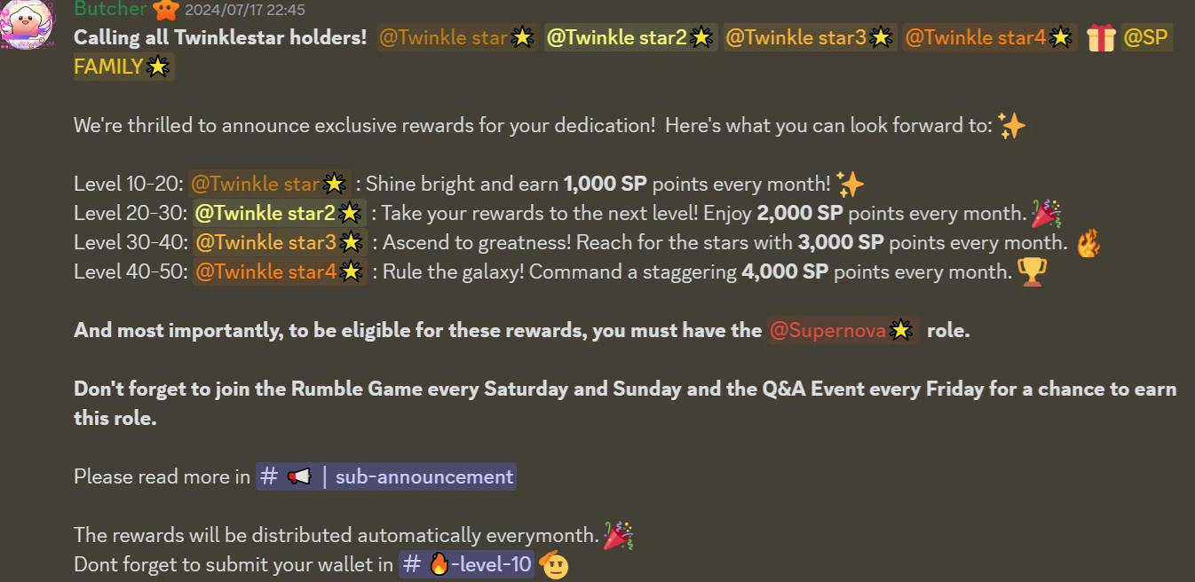  
  
Nota 1: Le ricompense mensili in punti vengono calcolate in base al livello, non al numero totale di ruoli Twinkle Star🌟 posseduti. Ad esempio, se avete due ruoli, Twinkle Star🌟 e Twinkle Star2🌟, al livello 20~30, la ricompensa mensile in punti è di 2000 SP, non di 1000 SP + 2000 SP = 3000 SP.

## Eventi Rumble esclusivi per Supernova🌟

Una volta al mese, organizziamo un piccolo gioco esclusivo per i possessori del ruolo Supernova🌟. Nella fase iniziale, il numero di membri Supernova è ridotto, quindi le possibilità di vincita sono relativamente alte. Approfittate di questa preziosa opportunità e partecipate. Potreste essere voi il vincitore!  
  
**Data:** Il 3° mercoledì di ogni mese alle 23:00 (JST) / 14:00 (UTC)  
**Premio:** $10 USDT per un vincitore  
  
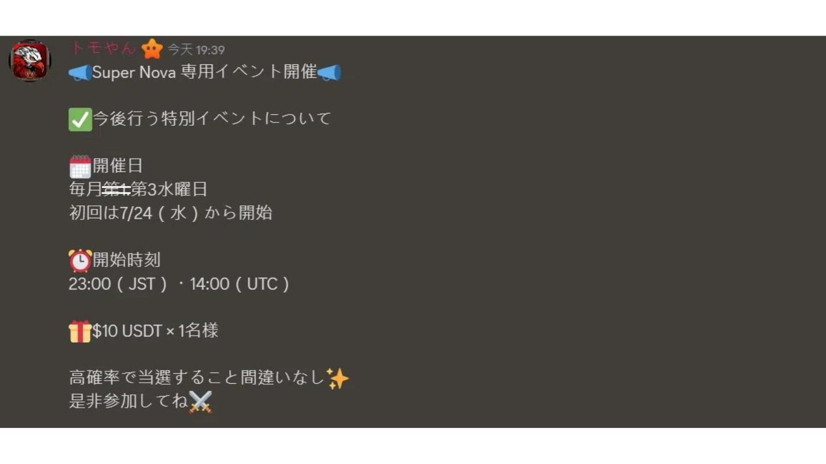  
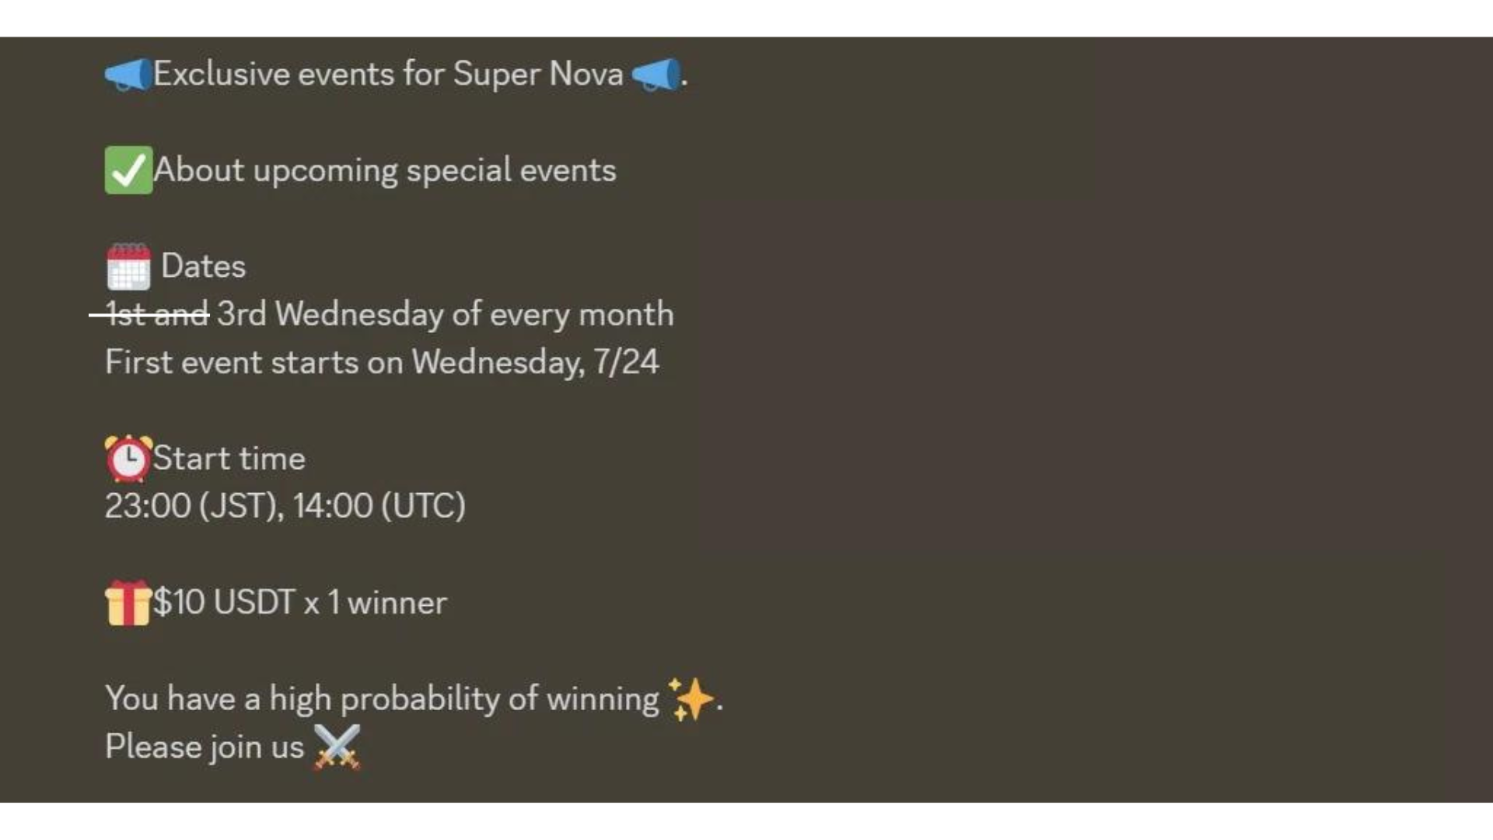

## Interazione con i membri di supporto

I membri di supporto appaiono in un canale dedicato e interagiscono con i membri Supernova. Questo avvicina la gestione e il progetto agli utenti e favorisce l'iniziativa. Condividendo informazioni con i membri Supernova tramite i membri di supporto, possiamo approfondire la comprensione dei membri Supernova.  
  
※ I membri che non possiedono il ruolo Supernova🌟 non possono vedere questo canale.  
  
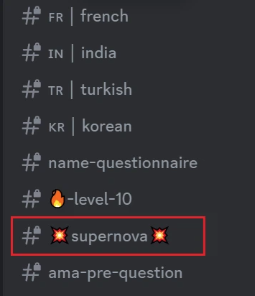

# Codice di condotta per i commenti

Discord è una piattaforma importante per l'interazione tra i team di progetto e i membri della comunità. Non solo potete comunicare messaggi importanti e organizzare eventi comunitari, ma potete anche interagire liberamente con altri membri e fare domande al team. Inoltre, potete osservare se il progetto è gestito seriamente e se le emozioni dei membri della comunità sono valorizzate.  
  
L'importante nelle interazioni comunitarie è se l'atmosfera è armoniosa e rispettosa l'uno dell'altro. Pertanto, è molto importante mantenere commenti positivi.  
  
Nei seguenti casi, è molto probabile che non riuscirete a ottenere il ruolo Supernova🌟 in futuro (anche se soddisfate le condizioni della tripla corona), oppure i membri che hanno ottenuto il ruolo Supernova🌟 potrebbero vedersi revocare la qualifica del ruolo (nei casi gravi, potrebbero essere espulsi dalla comunità). Vi preghiamo di fare commenti appropriati, seguire le norme comunitarie ed evitare queste situazioni.  
  
- Mancanza di rispetto verso gli altri o il team  
- Linguaggio abusivo  
- Pubblicità non correlate al progetto  
- Frode  
- Invio di messaggi di massa senza significato  
- Discorso di odio  
- Atti che disturbano l'atmosfera comunitaria  
- Atti che danneggiano l'immagine di SP  
- Distorsione intenzionale dei messaggi trasmessi dal team di progetto  
  
Se non avete ancora aderito alla comunità Discord, consultate la seguente spiegazione:  
https://note.com/japan_dao/n/na503f2c4d60a

# Le chemin vers le rôle Supernova🌟 : stratégies spécifiques pour l'acquérir

Le rôle Supernova🌟 est une preuve de se tenir au sommet de la communauté Smart Pocket. En suivant les stratégies suivantes, vous pouvez également vous rapprocher de l'acquisition de ce rôle prestigieux.  
  
**Acquisition du Twinkle Star🌟 :** Devenez un maître des activités communautaires  
  
- Participez aux tâches événementielles dans l'application Smart Pocket chaque jour et accumulez régulièrement des points SP  
- Profitez des œuvres de manga (AMATO, NIJI, KAGURA, etc.) et participez aux discussions sur le contenu  
- Accélérez votre montée en niveau grâce aux commentaires et contributions dans la communauté  
  
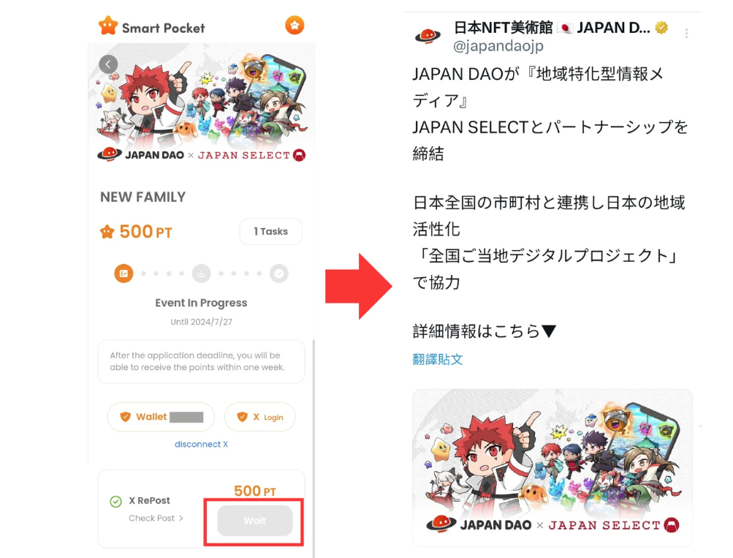  
  
**Défi pour le Battle Star🌟 :** Devenez un habitué des événements rumble  
  
- Participez aux activités rumble du samedi sans faute et visez la victoire  
- Participez activement aux nouvelles activités rumble du mardi et du jeudi (23h00 JST / 14h00 UTC)  
- En participant régulièrement, apprenez les astuces pour gagner et augmentez vos chances d'obtenir le Battle Star🌟  
https://note.com/japan_dao/n/nc2d3ae603c8b  
  
**Acquisition de l'Intelligence Star🌟 :** Visez à devenir un maître de Smart Pocket  
  
- Lisez attentivement les articles hebdomadaires publiés par l'équipe Solution pour approfondir votre compréhension du projet  
- Vérifiez fréquemment les sous-annonces pour toujours capter les dernières informations  
- Participez activement aux activités de questions-réponses du vendredi pour consolider et mettre en pratique vos connaissances  
https://note.com/japan_dao/n/nf78c58c19093  
  
**La persévérance est une force : ayez une perspective à long terme**  
  
- Parce que c'est un titre qui ne peut pas être obtenu du jour au lendemain, appréciez les petits progrès quotidiens  
- Si vous avez l'impression de vouloir abandonner, référez-vous aux activités des détenteurs du rôle Supernova🌟  
- Réfléchissez à votre processus de croissance et réalisez votre valeur dans la communauté Smart Pocket

# Résumé

Supernova🌟 est considéré comme un rôle excellent dans la communauté Smart Pocket. Pour obtenir ce rôle, vous devez participer activement à la communauté, adopter une attitude positive, faire preuve d'une grande sagesse et d'amour, et ne pas abandonner. En surmontant diverses difficultés et défis, l'occasion peut se présenter au bon moment.  
  
Après avoir acquis le rôle Supernova🌟, à mesure que le niveau d'activité des membres dans la communauté augmente, les récompenses mensuelles en points augmentent également. Par conséquent, nous espérons que vous démontrerez pleinement la positivité, l'amour, la sagesse et la chance, que vous promouvrez ensemble le développement du projet, que vous communiquerez l'excellence de Smart Pocket à d'autres utilisateurs, que vous servirez d'exemple aux autres membres et que vous encouragerez les autres membres à viser également l'acquisition du rôle Supernova🌟. Nous espérons également que tous les membres de la communauté atteindront le niveau du rôle Supernova🌟 et que les détenteurs du rôle Supernova🌟 deviendront les utilisateurs de Smart Pocket les plus avancés.  
  
Si vous êtes intéressé par Smart Pocket, veuillez suivre le "Smapoke Magazine" et le compte officiel X.  
  
**Compte officiel X :** https://twitter.com/smapocke  
  
**Discord officiel :** https://discord.com/invite/smartpocket